Logo Cyngor Sir Ddinbych

# Tasgau yn ‘My to Do List’

Pan fydd gweithiwr yn rhoi Manylion Cymhwyster neu Fanylion Aelodaeth ym Mhorth Hunanwasanaeth Gweithwyr iTrent, fe gewch hysbysiad ar e-bost i adolygu’r manylion.

I awdurdodi, gwrthod neu ddal gafael:

1. Agorwch iTrent Electric
2. Cliciwch ar “My to do list”



1. Dewiswch “REQUIRES AUTHORISATION” i weld manylion y cymhwyster neu aelodaeth sydd angen sylw. 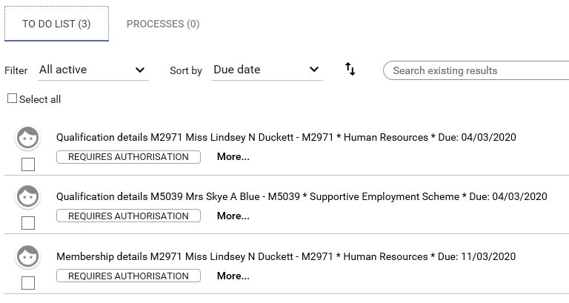

Mae’r ffurflen gymhwyster neu aelodaeth yn agor i ddangos y manylion:

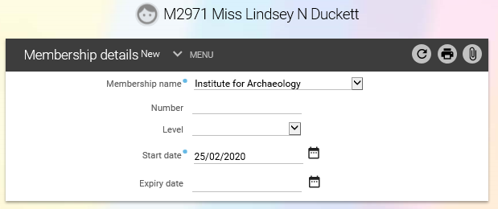

1. I awdurdodi neu wrthod y wybodaeth, ewch yn ôl i ‘My to do list’ trwy glicio ar y llwybr briwsion (<To do list) i’r chwith o enw’r gweithiwr uwchben y ffurflen:

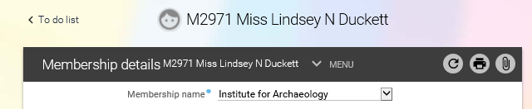

1. Dewiswch y rhes rydych chi eisiau ei hawdurdodi trwy roi tic yn y blwch ar ochr chwith y manylion:

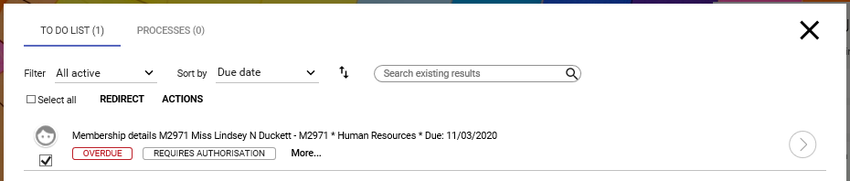

1. Mae’r botwm ‘ACTIONS’ yn ymddangos a phan ydych yn clicio arno, mae gennych ddewis; ‘Authorised’, ‘Not authorised’, ‘On hold’ neu ‘Rejected’

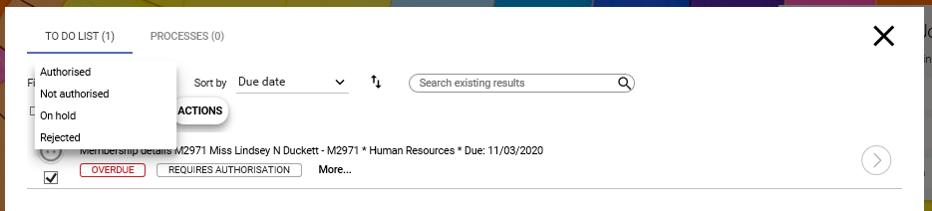

1. Dewiswch y dewis priodol.
2. Caewch y ‘TO DO LIST’ trwy glicio ar y groes yng nghornel uchaf yr ochr dde.

